Budapesti Műszaki Szakképzési Centrum

Neumann János Informatikai Technikum

***Szakképesítés neve:*** Szoftverfejlesztő és -tesztelő

***száma:*** 5-0613-12-03

**VIZSGAREMEK**

**Országos Pontgyűjtő Szoftver**

Hernádi Barnabás, Nyári Roland, Biliboc Bence  
2/14A osztály

Budapest, 2022.

# Tartalomjegyzék

**Tartalomjegyzék** **2**

**1.Bevezetés** **3**

**2.Az adatbázishoz tartozó ERD-diagram:** **4**

**3.Menü** **5**

**4.Regisztráció** **6**

**5.Bejelentkezés** **7**

**6.Főoldal** **8**

(Usereknek) 8

vezetőknek 10

**8.Barátaim** **12**

**9.Országos lista** **14**

**10.Feladataim** **15**

**11.Profilom** **16**

**12.Szintek-feladatok** **17**

**13.Beállítások** **18**

**14.Kijelentkezés** **18**

**15.Admin felület C#** **19**

**16.Csapatom oldal (Vezetőknek)** **20**

# 

# Bevezetés

A Vizsgaremek amit elkészítettünk egy átfogó szoftver ami pontgyűjtésre szolgál. Célcsoport akiket szeretnénk elérni, az kortól és nemtől független.

A szoftver célja, hogy globálisan versenyekhez, táborokhoz, vagy bármilyen közösségi eseményekhez lehessen hozzárendelni egy pontgyűjtő versenyt.

Ez a verseny csapatokra történő bontásban valósul meg. Minden csapat rendelkezik egy csoportvezetővel.

A csoport tagjai tudnak különféle különálló feladatokat felvenni saját maguknak amit később elvégeznek majd.

Minden résztvevő aki az adott versenyben részt vesz, regisztráció, illetve bejelentkezés után lesz képes elérni az oldalakat, amik között tud majd navigálni.

A csoport vezetői olyan felhasználókból válnak akik a regisztráció során megadott adatok alapján elmúltak 18 évesek.

Ők ezután képesek lesznek alapítani egy csoportot, és felvenni hozzá olyan felhasználókat akik még nem tartoznak egyetlen csapathoz sem. Majd az így megalakult csapatok tudják is gyűjteni pontjaikat különféle feladatok elvégzésével.

A projekt célja továbbá az is, hogy minden tagja a versenynek képes legyen minél gyorsabban haladni a feladatokkal és fejlődni az általuk kiválasztott érában.

A fejlesztés szempontjából törekedtünk a felhasználóbarát megközelítésre, így nem igényel semmilyen speciális tudást a használata.

Fejlesztési nyelvek tekintetében több nyelvet is használtunk az elkészítés során. A User Frontend HTML, CSS, JavaScript, Bootstrap, PHP blade nyelvekkel lett elkészítve. A User Backend PHP Laravelben lett megírva.

Az admin Frontend C# wpf design-al készült, míg a Backend C# kódban készült el.

Funkcióit tekintve a projekt több mindenre kitér. Van lehetőség közösségi kapcsolat építésre, ugyanis tartalmaz a projekt egy lehetőséget barátok jelölésére.

Továbbá a szoftveren nyomon tudjuk követni hogy ki hol áll a pontversenyben egyénileg, országos szinten, illetve csapatonként kik a legaktívabb, legerősebb tagok.

Minden adatot amit tárolnak az egyes oldalak, azokat a szoftver adatbázisban kezeli.

# 

# 2. Az adatbázishoz tartozó ERD:

Az adatokat amik pedig az adatbázisba lettek illesztve, JSON formátumban készült el.

Ez természetesen más módon is megvalósítható mivel a szoftver arra lett felkészítve, hogy minden felhasználó személyre tudja szabni a saját versenyére a szoftvert.

Témák tekintetében is széles a paletta, ugyanis olyanra terveztük a szoftver logikáját, hogy bárki bárhol a világban bármire tudja azt használni pontgyűjtés szempontjából.

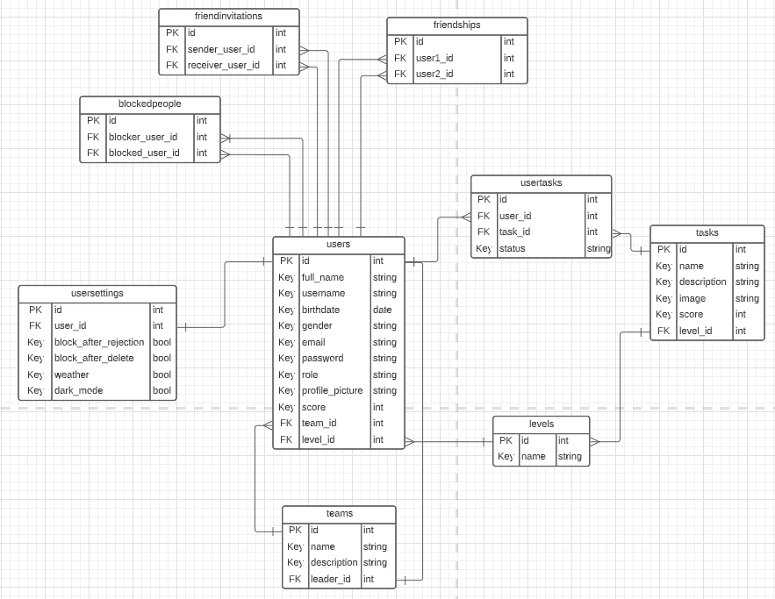

# 3. Menü

A menü egy hagyományos Bootstrap szerkezetű navigációs panel amit egyedien saját kezűleg formáztuk.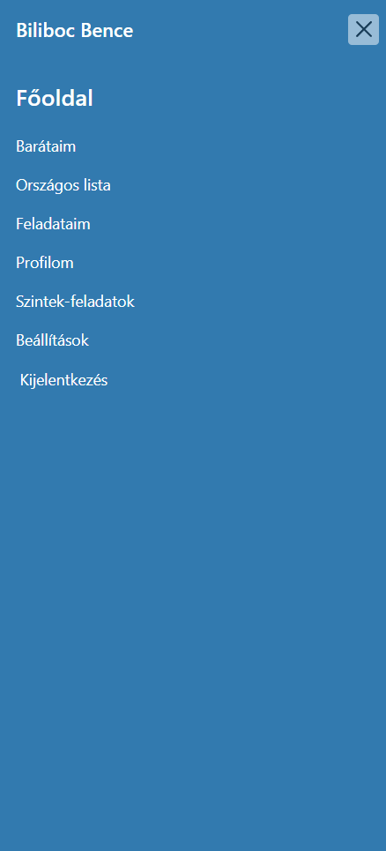

A navigációs panel működésbe lépésekor az első sorban láthatóvá teszi a felhasználó teljes nevét amit a regisztrációnál megadott.

Felsorakoznak továbbá a route-hoz tartozó linkek amik a hozzájuk tartozó oldalra navigálnak.

**Főoldal** 🡆 betölti a “home” route-hoz tartozó oldalt.

**Országos lista** 🡆 betölti a “site.country” route-hoz tartozó oldalt.

**Feladataim** 🡆 betölti a “site.mytasks” route-hoz tartozó oldalt.

**Profilom**  🡆 betölti a “site.profile” route-hoz tartozó oldalt.

**Szintek-feladatok** 🡆 betölti a “site.levels” route-hoz tartozó oldalt.

**Beállítások** 🡆 betölti a “site.settings” route-hoz tartozó oldalt.

**Kijelentkezés** 🡆 betölti a paraméter nélküli route-ot ami a bejelentkezés oldalra navigálja a felhasználót

A menü továbbá abban az esetben változik ha nincs bejelentkezve a felhasználó. Ekkor ugyanis azokat az oldalakat nem éri el amelyekhez bejelentkezési jogosultság szükséges.Ilyen esetben a menüpontok is változnak, illetve innen tudja elérni a bejelentkezést, és a regisztrációs fület is. Ez Laravelben lett kezelve a components/nav.blade fájlban  
`@auth` `@endauth` tag-ekkel.

# 4. Regisztráció

Ez az oldal szolgál arra, hogy a felhasználók mielőtt elkezdenék pontjaikat gyűjteni, lehessen őket valami alapján azonosítani.

Így regisztrálnak, és bekerülnek az adatbázisba ahol már csak csapathoz kell kerülniük, hogy elkezdhessék a kalandjukat.

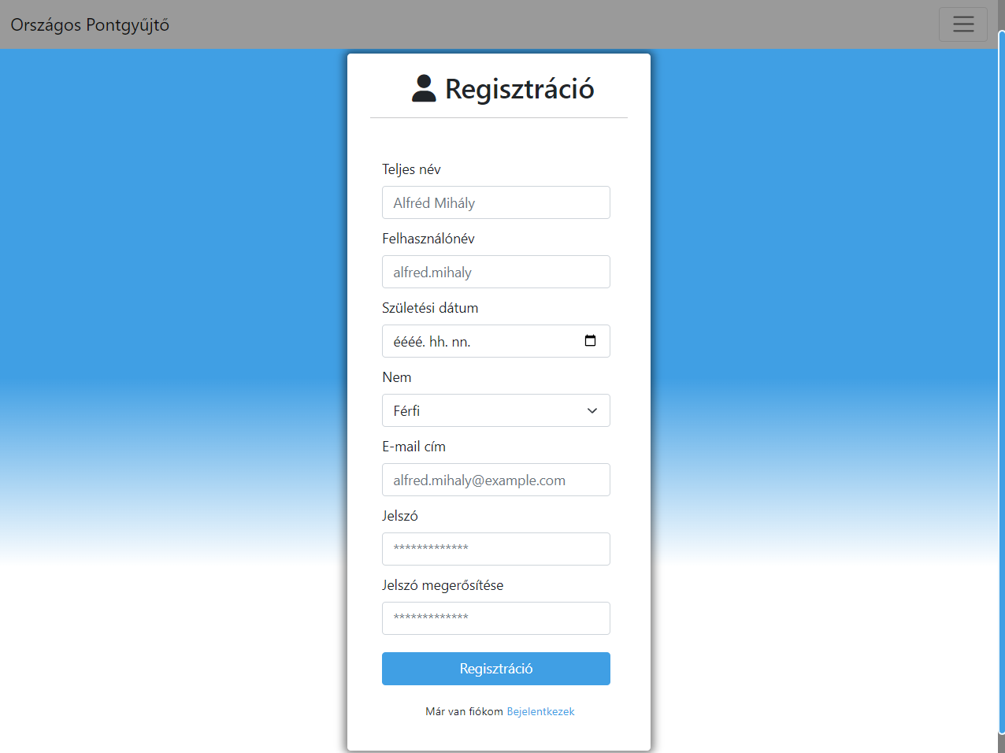

Ezen az oldalon egy form található amit HTML, CSS formázással blade fájlban lett létrehozva. A formon néhány input mező található ami az adatbázisnak küldi az adatokat, ha minden adat megfelelően lett megadva.

A navbart ez az oldal is tartalmazza, csak minden olyan oldal linkkel, amihez nem szükséges bejelentkezni.

Amennyiben már van regisztrált fiókunk, akkor találhatunk az oldal alján egy hivatkozást, ami a “Bejelentkezés” oldalra mutat.

Ha az értékek megfelelően lettek beírva az input mezőkbe, a felület átnavigál a főoldalra egy sikeres session üzenettel.

# 5. Bejelentkezés

Ezen az oldalon tudnak a már regisztrált felhasználók bejelentkezni, hogy megkezdhessék a versenyben való részvételt.

Az oldal igen hasonló a regisztrációhoz. Formázásbeli eltérések nincsenek, kisebb a div, kevesebb a content.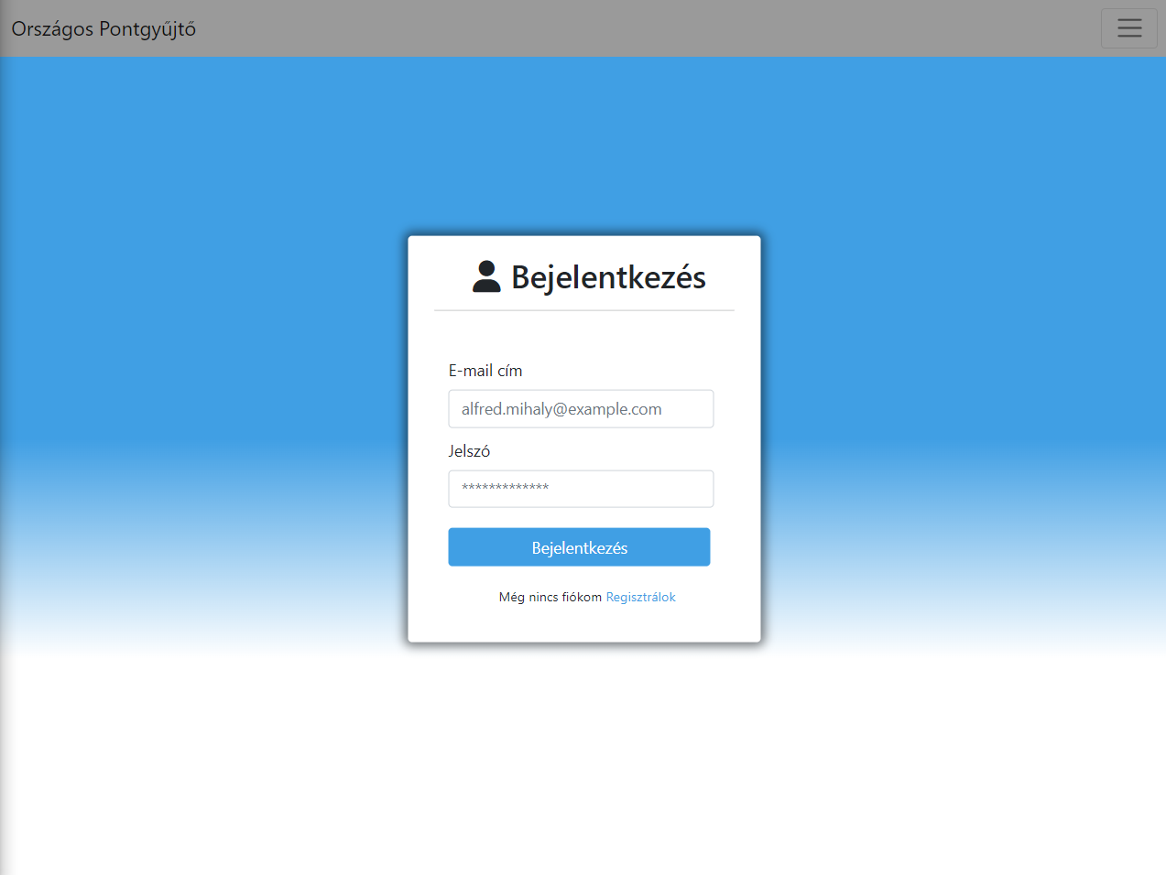

Az oldalon egy form található amit HTML, CSS formázással blade fájlban lett létrehozva. A formon kettő input mező található, ami összehasonlítja a bemeneti értékeket az adatbázisban tárolt adatokkal.

Amennyiben ezek az értékek megegyeznek akkor a felület átnavigál a főoldalra egy sikeres session üzenettel.

# 6. Főoldal

## Usereknek

A dokumentáció bevezetésénél leírtak alapján, a főoldalt két részre osztottuk autentikáció szempontjából.

Az első a User főoldal, ezen az oldalon, a session üzenet után, kettő illetve három táblázat várja a felhasználót.

Ezt megelőzően egy open api fetch-el létrehoztunk egy időjárás jelentő carouselt ami a nagyobb Magyarországi városok időjárási adatait jeleníti meg.

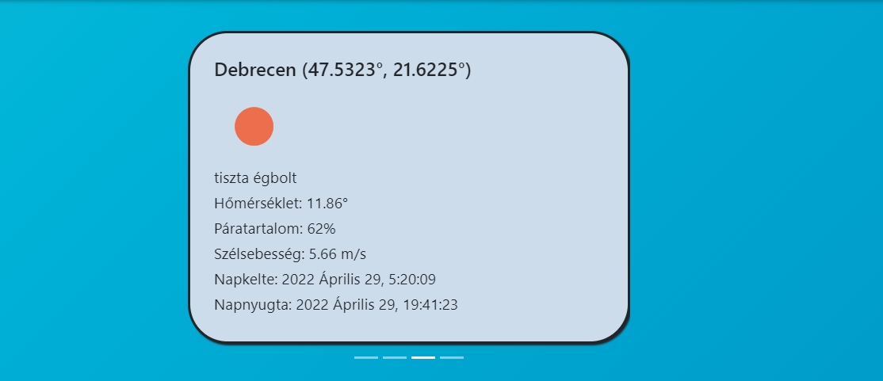

Az első táblázat egy a versenyhez szükséges adatokat tároló táblázat. Mennyi pontszámmal rendelkezik a felhasználó, milyen szinten áll, illetve ha rendelkezik csapattal akkor annak a nevét és pontszámát is megjeleníti.

A következő elem a főoldalon, egy barát jelöléseket tartalmazó táblázat, ahol látható a felhasználó neve, csapata aki a jelölést küldte számunkra.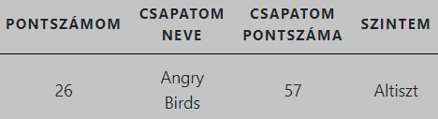

Ha nincs jelölés, akkor ez a táblázat nem látható.

Továbbá három gombot fogunk itt találni, egy “Elfogad”, egy “Töröl”, és egy “Megtekint” gombot. Ennek értelmében el tudjuk fogadni a jelölést, így bekerül a barátaink közé, valamint lehetősége van elutasítani a barát kérelmet, illetve meg tudjuk tekinteni az illető profilját, ennek a táblázatnak a segítségével.

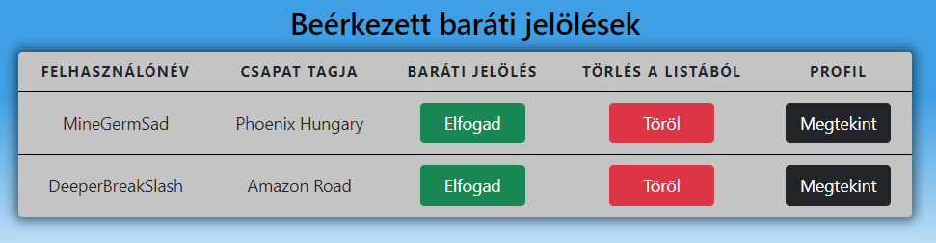

A harmadik és egyben utolsó elem az oldalon az a következő szinthez szükséges feladatokat tárolja. Minden felhasználó a “Tisztesek” szintjén kezdi verseny pályafutását, így hogy a rangját tudja növelni, minél több feladatot kell elvégeznie.

Ebben a táblázatban látni fogja, a feladat sorszámát, a megnevezését, illetve kettő gombot.

Az egyik gombbal az adott számára legszimpatikusabb feladatot tudja hozzáadni, ami így jóváírásra kerül hozzá, és a saját feladatai közt fog szerepelni.

A másik egy “Megtekint” gomb, amivel a feladat pontos részleteit tudja megtekinteni. Minden adatot ez a Frontend az adatbázisból nyer ki. Amit a PHP backend közvetít.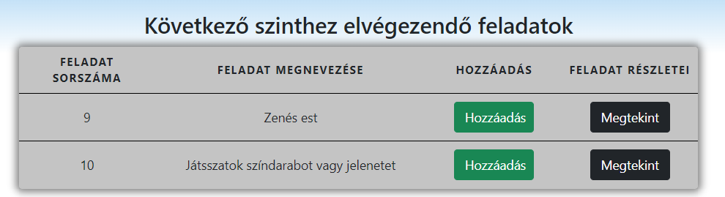

## Csapat vezetőknek

Az oldal a dokumentáció elejéből kiderült hogy azoknak a felhasználóknak lett létrehozva akik regisztrálásnál megadott születési dátum mező értékének alapján elmúltak 18 évesek.

Ők mostantól ebben a versenyben csoportvezetőként vesznek részt. A sikeres bejelentkezés/regisztráció session üzenet alatt rögtön tájékoztat is az üdvözlő oldal minden felhasználót erről.

Az Időjárásos carousel itt is megjelenik.

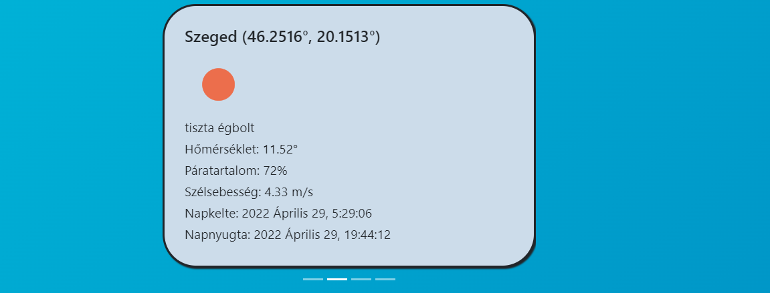

Ezen felül az oldal tartalmaz továbbá egy olyan segítő táblázatot ahol a felhasználó meg is kezdheti csapatának megalapítását. Látni fog a felületen egy “Csapat neve” mezőt ahol meg tudja adni, hogy milyen néven kerüljön az adatbázisba a csapata.

Ez alatt találni fog egy “Leírás” mezőt ahol tud egy rövid ismertetőt adni a csapatáról, kisebb motivációs szöveget vagy egy csapat mottót.

A táblázat további részében lesz egy rövid felsorolás azokról a felhasználókról akik még nem szerepelnek egyetlen csapatban sem. Őket a vezetők meg tudják tekinteni a “Megtekint” gomb segítségével, illetve kiválasztani, hogy ők legyenek a csapatuk tagjainak egyike.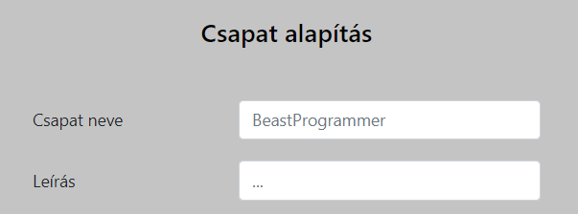

Az oldal alján továbbá található lesz egy “Alapítás” gomb ahol a vezetők véglegesíthetik választásukat és ezzel bekerülnek az adatbázisba.

A “vezetők” amennyiben már rendelkeznek saját csapattal, a főoldalon lévő “Csapat alapítás” táblázat eltűnik, és helyette a feladatok felülvizsgálata folyamat fog megjelenni itt.



# 8. Barátaim

A “Barátaim” oldal az egyik legkedveltebb oldal. Itt lehet új kapcsolatokra, barátokra szert tenni. Az oldalon lehet bejelölni más játékosokat, akik így megkapják a jelöléseinket.

Két táblázat jelenik meg ezen az oldalon. Az egyik táblázatban láthatóvá válnak a mi barátaink. Így a felületen is kialakul egy kisebb versengés adott számú barát között. Ugyanis a szoftver itt is nyomon követi, hogy kinek hány pontja van, és így kialakul egy kisebb rivalizálás a barátok között. Ennek hatására sokkal dinamikusabb és játékosabb lesz pontokat gyűjteni. Húzzák egymást a pontversenyben a barátok, és így több pontot szereznek csapataiknak is.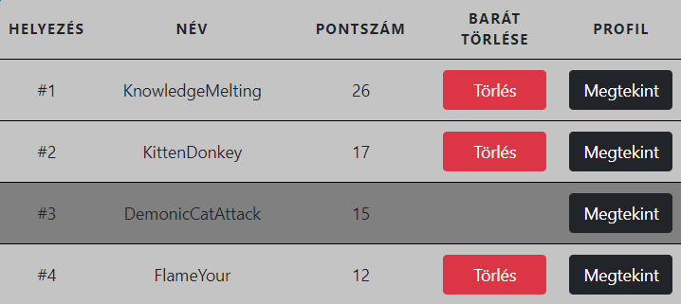

Amennyiben a felhasználó kitöröl egy “Barátot” természetesen nem értesül róla a másik fél semmilyen formában. Csak a felhasználó aki kitörölte kap egy session üzenetet, mi szerint sikeresen törölte a barátot

A másik táblázat ezen az oldalon egy “Barát kereső” ahol a felhasználók meg tudják tekinteni a többi felhasználó profilját, illetve be tudja jelölni barátnak.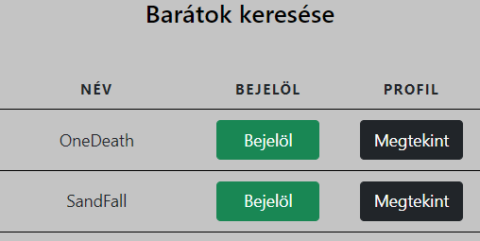

Sikeres jelölés leadását követően a szoftver egy session üzenetben tájékoztatja a felhasználót, hogy a jelölést elküldtük. Ekkor a táblázatból ki kerül a bejelölni kívánt személy.



Amennyiben elutasítják a barát kérelmét a felhasználónak, abban az esetben vissza kerül a barátok keresése listába. Azonban ha elfogadják a kérelmét akkor a “Barátaim” táblázatban felkerül a jelölt ismerős neve, pontszáma.

# 9. Országos lista

Az országos lista oldal az egyik olyan oldal ami nem igényel regisztrált fiókot. Ezt az oldalt bárki megtekintheti. Itt található egy táblázat ami az egész verseny összes résztvevőjét tartalmazza.

Itt láthatjuk a Top 10 versenyzőt akinek a legtöbb pontja van. Ezen felül, ha mi nem szerepelünk ebben a tízes listában, legalsó mezőben a saját állásunkat, adatainkat is megjeleníti a táblázat.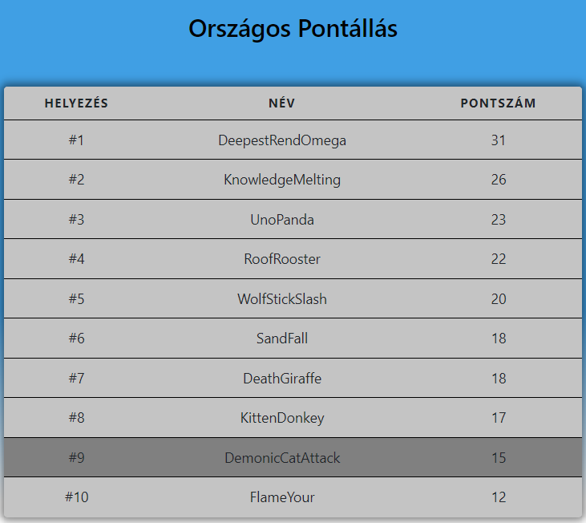

# 10. Feladataim

A programunk egyik legfontosabb legmeghatározóbb oldala ez.

Minden felhasználó itt tud tájékozódni arról, hogy milyen feladatai vannak amiket már felvett, de még nem végzett el, illetve azok a feladatok is itt vannak amik már elkészültek.

Főoldalról felvett feladatokat itt láthatjuk, és amennyiben elvégeztük azt itt lehet felülbírálatra küldeni a saját vezetőnek. A táblázat jelöli a feladat sorszámát, a feladat megnevezését, egy olyan “Megtekint” gombot amivel el lehet érni, a “Szintek-feladatok” oldal azon feladatát amit kívánunk megtekinteni.

Ezt feladatot a szoftver kiemeli egy másik színnel, hogy láthassuk melyik feladatot kívánjuk megtekinteni.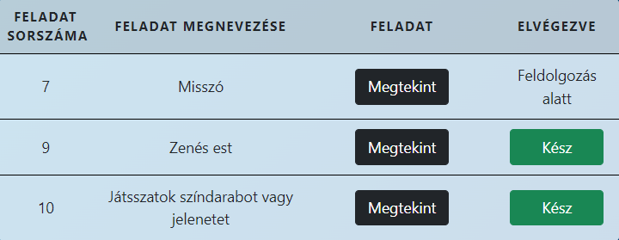

Abban az esetben ha a felhasználó elvégezte az általa kiválasztott feladatot, akkor van lehetősége egy “Kész” gomb megnyomásával, továbbítani a kérést a jóváhagyásra a vezetőnek.

# 11. Profilom

A következő Frontend oldal a “Profilom”. Itt tudja minden felhasználó megtekinteni, milyen adatokat adott meg a regisztráció során.

Láthatja egy üdvözlő üzenettel a saját felhasználónevét, képét.

A kép alatt egy form található ahol a személyes adatait találja, placeholderekkel megjelenítve. Itt tudja módosítani azokat, illetve van lehetősége törölni a profilját.

Az oldalon továbbá tud feltölteni saját kezűleg saját képet amit a továbbiakban azok a felhasználók is láthatnak, akik barátnak szeretnék jelölni az illetőt.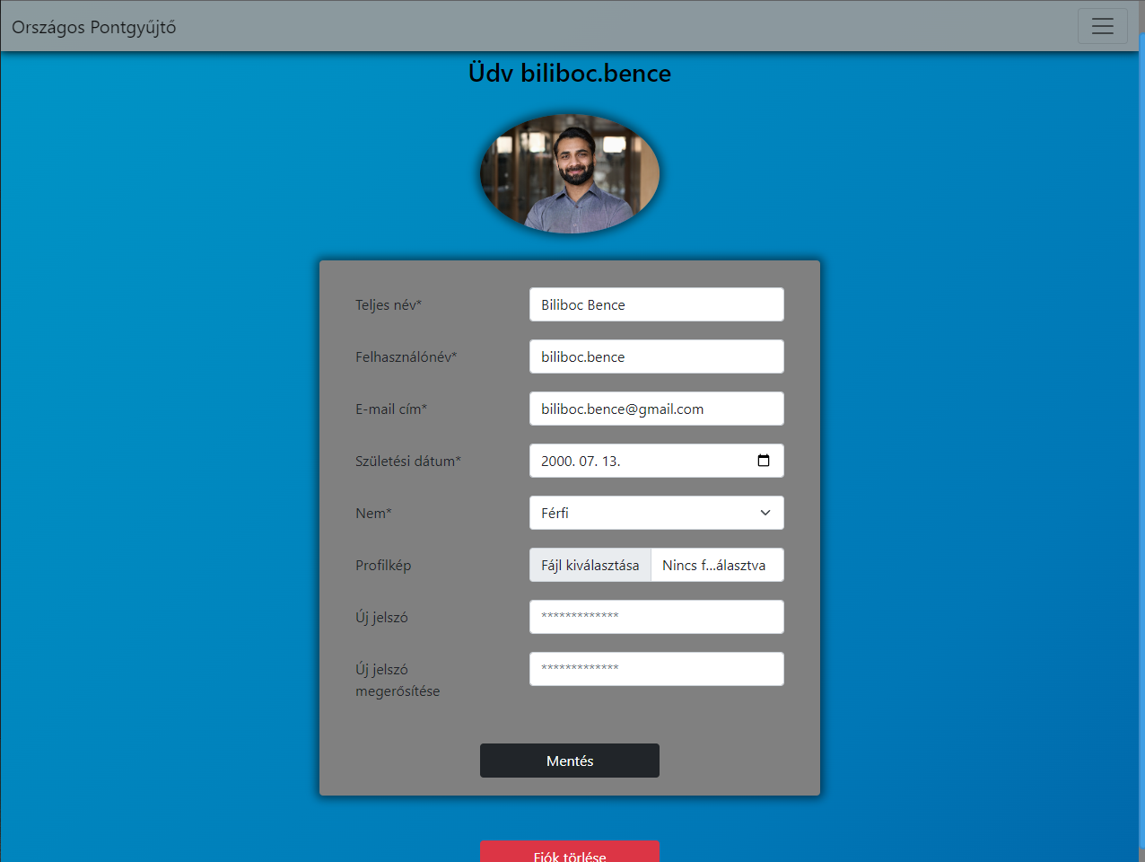

# 12. Szintek-feladatok

A “Szintek-feladatok” oldal az egyik információ közlő oldalunk. Itt tudnak a felhasználók tájékozódni arról, hogy milyen feladatok várják az elkövetkező rangokon.

Található itt egy táblázat amiben a feladatról szóló egyes adatok jelennek meg adatbázisból lekérve. Láthatjuk az adott feladat szintjét, megnevezését illetve egy gombot ami egy modal segítségével további információkat oszt meg a felhasználóval a feladatról.

A modalban látszik továbbá a feladathoz tartozó kép, a részletes leírása, illetve a feladatért járó pontok. A felhasználó erről az oldalról nem tud feladatokat felvenni, csak és kizárólag tájékozódni tud arról, hogy mi fogja várni magasabb szinteken, illetve láthatja azokat a feladatokat amit már korábban elvégzett.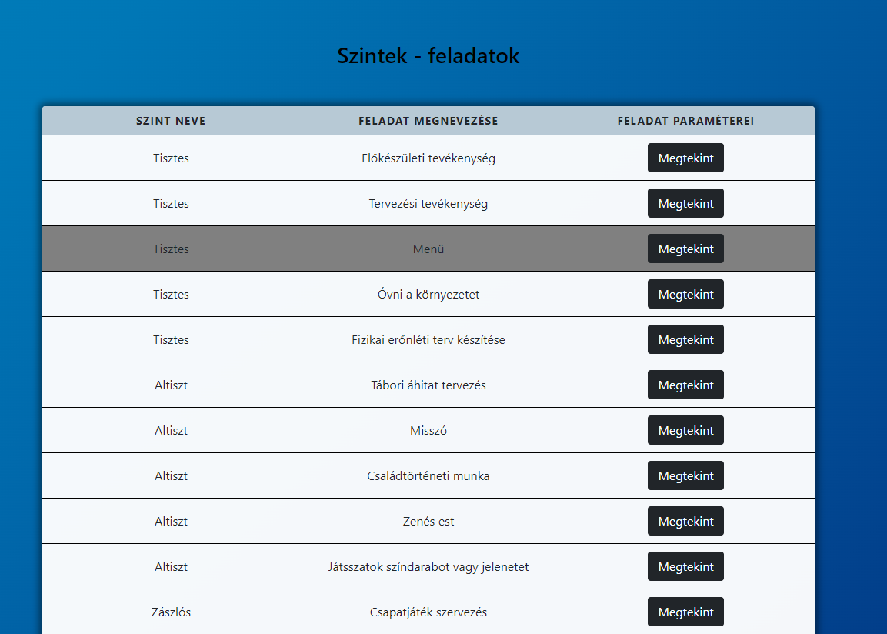

Amennyiben a felhasználó a “Feladataim” oldalról navigál erre az oldalra, abban az esetben a szoftver kiemeli azt a kiválasztott feladatot amit szeretne megtekinteni részletesebben. Ezzel könnyebben tájékozódhat mire és hogyan kell felkészülnie a feladat elvégzéséhez.

# 13. Beállítások

A “Beállítások oldal” arra szolgál, hogy azok a plusz funkciók amik megvalósulnak a frontenden, itt lehessen őket ki- és bekapcsolni.

Formon belüli bootstrap switcherekkel lett kialakítva ez az oldal. 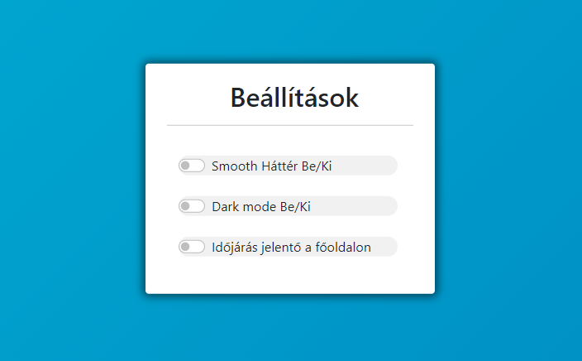

# 14. Kijelentkezés

A Kijelentkezés link műkődésbe lépésekor vissza navigál bennünket a “Bejelentkezés” oldalra, ahol egy sikeres session üzenet várja a felhasználót “Kijelentkeztél” felirattal.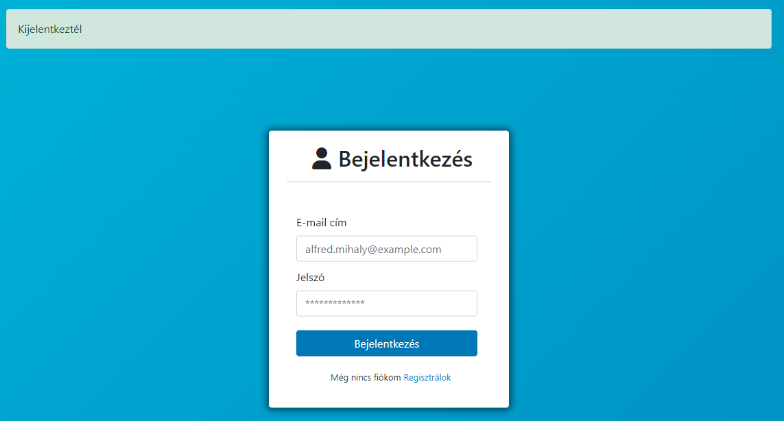

# 15. Admin felület C#

Az admin felület asztali alkalmazással C# nyelven íródott Microsoft Visual Studio-ban WPF felülettel. Itt a verseny adminja(i) dolgoznak. A felületen tudnak Feladatokat keresni ID alapján Minden adatot a szoftver az adatbázisból nyer ki.

A megjelenítés egy DataGridView-ban jelenik meg táblázat formájában. Négy gomb szolgál a feladat, a rangok, a csapatok és a felhasználók megjelenítésére. A gombok hatására kilistázódnak az értékek a DataGridView-ban, és törlődnek ha új adat kerül kilistázásra.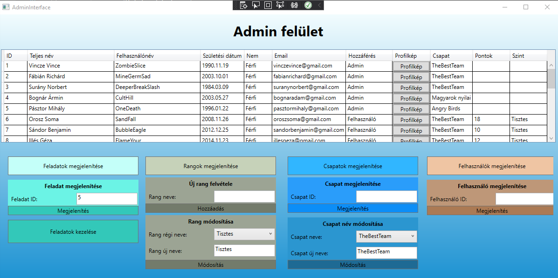

További része a szoftvernek, hogy ID alapján lehet keresni Feladatot, Csapatot, és Felhasználót. Ekkor a DataGridView-ban tárolt megjelenített adatok törlődnek onnan, és helyettük megjelenik a keresett adat.

Felvenni ezen a felületen csak rangot lehet új értékként felvenni. Az új feladat felvétele másik ablakban történik.

Továbbá lehetősége van az adminnak csapatok, illetve rangok nevének módosításához. A feladatok kezelése gombra kattintva megjelenik egy másik xaml ablak ahol az új feladat felvételére illetve a feladat módosítására van lehetősége a adminnak.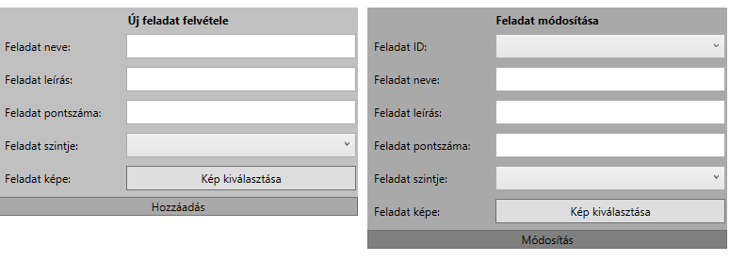

# 16. Csapatom oldal (Vezetőknek)

A “Csapatom” oldal szolgál a Vezetőknek arra hogy tudják kezelni saját csapatukat. Itt tudják megtekinteni csapat tagjaikat, és meghatározni az új tagokat is a “Csapattag felvétele” gombbal.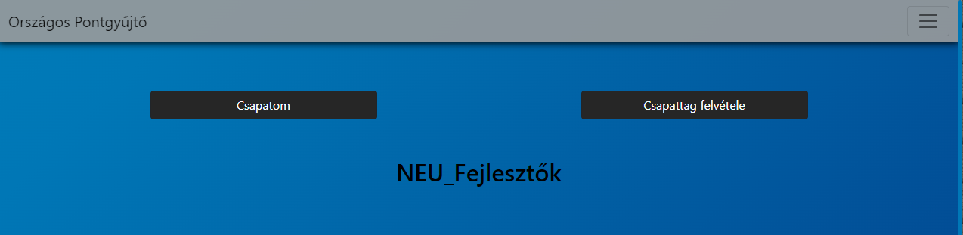

A csapat tagokat a “Csapatom” gomb alatt találják a vezetők. Egy Bootstrap kártya segítségével jelennek meg a csapattagok.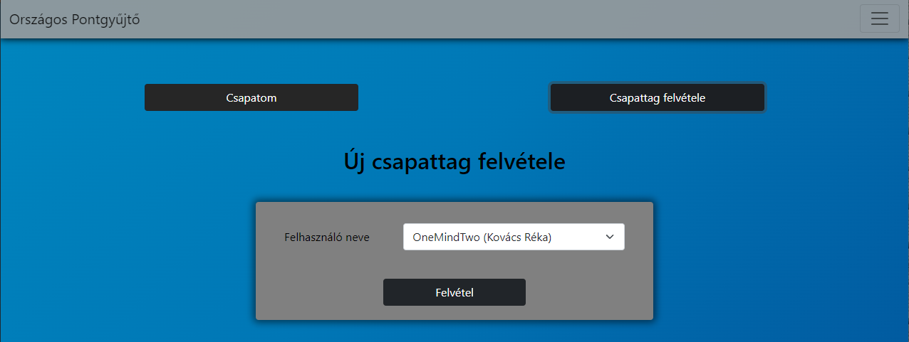

A csapattag felvétel gombra kattintva megjelenik egy form, ahol legördülő menüből ki tudja választani kit szeretne csapattagnak a saját csapatába. Majd ha kiválasztotta kit szeretne csapattagnak, felveheti a felvétel gombbal, és akkor a csapat oldalon is meg fog jelenni külön card-al